淡江時報 第 1116 期
葛校長宴請全大運獲獎選手 工商管全發加碼鼓勵
學生大代誌
【記者姜羿帆 淡水校園報導】本校全大運表現優異，奪得10金4銀8銅的佳績。葛煥昭校長為勉勵優秀運動員於12月4日在富基采麗婚宴會館舉辦餐會，學術副校長何啟東、蘭陽校園副校長林志鴻、秘書長劉艾華、教務長林俊宏、學務長武士戎、體育長陳逸政、文學院院長林呈蓉、工學院院長李宗翰、商管學院院長蔡宗儒、外國語文學院院長吳萬寶、全球發展學院院長包正豪、軍訓室主任張百誠、衛生保健組組長談遠安，皆親臨現場為選手們的優秀表現喝采。

首先由體育處用心製作選手競賽歷程影片《榮耀與感動》於會場播映，接著葛校長致詞：「今年109年是淡江大學值得慶賀的一年，首先是我們第四度榮獲教育部的體育績優獎，再來是今年大專校院運動會的成績真的很好，去年只有六面金牌二面銀牌四面銅牌，今年足足是去年的兩倍，大大提升我們學校的聲譽，特別感謝教練團與選手的努力。」校長更幽默表示：「前兩年開幕我都有到，今年的開幕典禮，我剛好要去中興大學領『傑出校友獎』而缺席，明年我就算再得一次傑出校友獎，我也不去！我一定會到我們選手的開幕典禮！」

葛校長允諾明年若是取得12面金牌，獎勵金從一萬元提高至一萬兩千元，引來選手們振奮歡呼。

奪得「公開女生組田徑800公尺」金牌，財金三沈佳霓表示最想感謝的人是教練，「教練是陪伴我訓練最長的人！當然還有感謝學校的獎勵金。」跆拳道銅牌，英文系校友連偉良最感謝金牌隊友法文四李柏炫：「我去年其實第一場就輸掉了！滿感謝練習都有他的建議、鼓勵和指導，我是大學才重新接觸跆拳道，這些比賽經歷真的很難忘。」同時連偉良補充：「我們跆拳道有校隊也有社團，我們比較專注在練習，沒有太多宣傳，希望有興趣的同學加入及參加社課。」

【舒宜萍、林薏婷、張容慈淡水校園報導】本校於109年全國大專校院運動會（簡稱全大運）中表現亮眼，拿下10金4銀8銅，蟬聯非體育科系之私校第1。各學院院長提供得獎選手獎學金以為鼓勵學生優異表現，於本次全大運中，工學院土木等4系共6人、商管學院企管等8系共10人，以及全發院觀光系共4人，每人頒發5000元獎金。

工學院於12月11日中午舉行頒獎典禮，由工學院院長李宗翰頒發，體育教學與活動組組長黃谷臣也出席參與。李宗翰恭喜學生在體育賽事上的優異表現，並勉勵同學繼續留在本校深造，他鼓勵，「本校提供多元豐富的獎助學金，支持學生們的多樣化發展，持續努力爭取佳績並增強自己實力。」工學院在本次全大運之得獎紀錄為，土木系二蘇品融獲一般男生組擊劍鈍劍團體賽和一般男生組擊劍銳劍個人賽雙料冠軍、一般男生組擊劍銳劍團體賽第二名；土木系三楊曜綸得一般男生組軟式網球團體賽冠軍；化材系2B楊紀謙為一般男生組空手道個人型第二名；土木碩二楊明倫獲得一般男生組軟式網球團體賽第一名、一般男生組軟式網球雙打賽第二名；電機系2A楊承恩是一般男生組軟式網球團體賽第一名；土木系2B楊正豪獲得一般男生組擊劍銳劍團體賽第二名；航太系碩2黃梆碩拿下一般男生組擊劍軍刀團體賽冠軍、土木系3B徐嘉佑獲得一般男生組擊劍軍刀團體賽冠軍、一般男生組擊劍銳劍團體賽第二名；化材系3A施育洋為一般男生組軟式網球團體賽冠軍。

商管學院於12月7日提供獎學金予獲軟式網球獎項的風保三許倍瑜、財金碩二劉士霆、國企碩一楊宜倩、運管二鄧皓云、管科三劉亭妤；獲網球項目的公行系校友崔佳珉；獲田徑優勝的財金三沈佳霓；擊劍項目優勝的國企四凃政聿，以及經濟三林紹嘉。

全發院頒予觀光二盧佳褕、觀光四廖浩鈞、潘世軒、企管三包旻睿。全發院在本次全大運之得獎紀錄為，盧佳褕獲一般女生組擊劍銳劍個人賽第三名、廖浩鈞得到一般男生組擊劍鈍劍團體賽第一名、潘世軒為一般男生組擊劍鈍劍團體賽冠軍、包旻睿是一般混合組網球混合雙打賽第一名。
2020/12/14

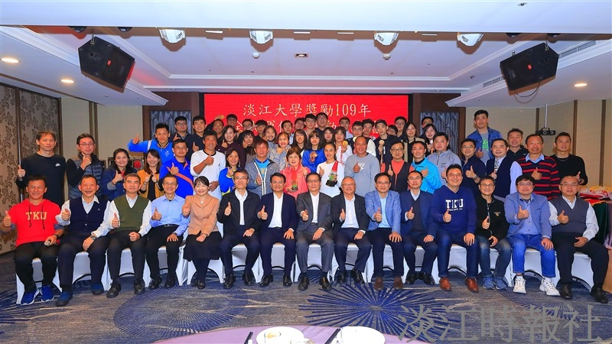
葛煥昭校長為勉勵全大運獲獎學生，於12月4日在富基采麗婚宴會館舉辦餐會。（攝影／游晞彤）

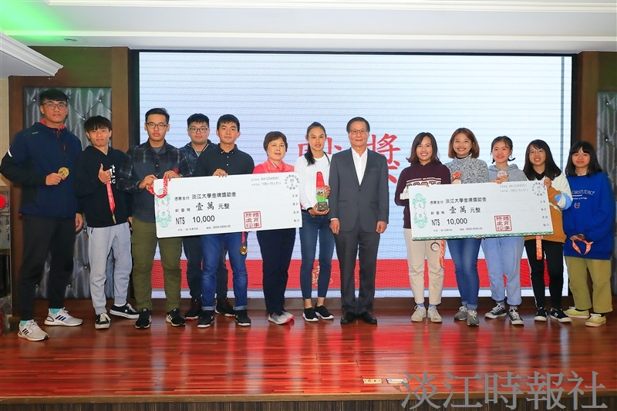
葛煥昭校長（右6）於餐會中頒發獎勵金予軟網項目獲獎同學。（攝影／游晞彤）

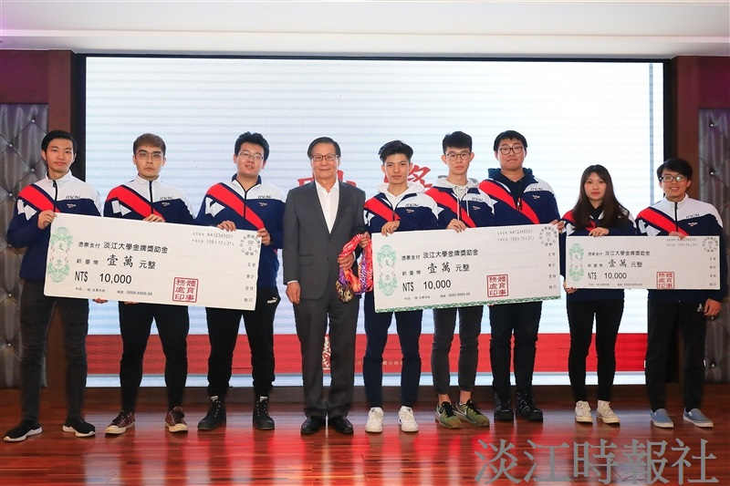
葛煥昭校長（右6）於餐會中頒發獎勵金予擊劍項目獲獎同學。（攝影／游晞彤）

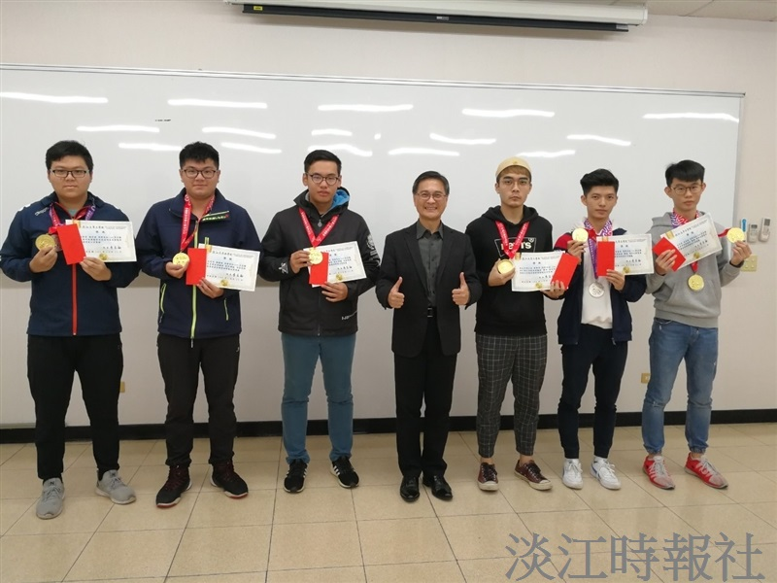
本校於109年全國大專校院運動會（簡稱全大運）表現優異，工學院院院長李宗翰（中）頒獎學金予土木等4系共6位得獎選手，每人獎金5000元。（攝影／張容慈）

